福建省轻工工艺品进出口商会 福建省陶瓷树脂工艺品出口基地商会
信 息 简 报
2016年第11期 (总第145期) 2016年4月15日

【政策法规】

集美重金扶持成长潜能大的企业 最高补助200万元

近日，《集美区成长型工业企业认定和扶持暂行办法》（以下简称《办法》）出炉。《办法》规定，被厦门市集美区首次认定的成长型工业企业，给予一次性奖励10万元。此外，成长型企业进行技术改造，最高可获得200万元的补助。
首次认定即可获得10万奖励
根据《办法》，获得扶持的成长型工业企业是指工商登记注册地和税务登记地在集美区，具有独立的法人资格，纳入规上统计范围的工业企业且科技创新、产品研发能力较强，效益质量突出、发展预期良好。并且要求近两年没有安全生产、产品质量、环境污染、纳税等方面违法违规记录。首次认定的成长型工业企业将给予一次性奖励10万元；此外，企业扩大产能在集美辖区内新租用厂房，对其新租用厂房的租金给予7元/平方米·月的补助，补助金额不超过企业年度新租用厂房的租金总额；企业在土地、规划允许范围内增加容积率扩建厂房，通过验收后对增加建筑面积给予7元/平方米·月的补助，单家年补助金额不超过100万元。
购买专利最高补助200万元
除了初次认定为成长型企业可获得奖励之外，企业要进行技术改造等也能获得重金补助。《办法》规定，符合条件的企业购买高等学校、科研单位职务专利技术，属非关联交易并在集美区实施转化的，按技术交易额的10%给予补助，单项奖励最高不超过200万元。经核准或备案、当年度技术改造设备投资额达到100万元（含）以上的项目，按企业当年度技术改造设备投资额的10%给予补助，补助金额最高不超过200万元。企业申报立项的产学研合作市级及以上科技计划项目，按该项目获得科技部门立项资助额的10%再给予奖励，奖金最高不超过30万元。
（摘自：厦门网）

【行业动态】
2016年福建名牌产品开始申报

近日，省质监局发布申报2016年度福建名牌产品的通知，符合条件的企业可在4月30日前向所在地市级质监部门提交申报材料，并及时登录福建省质监局门户网站（www.fjqi.gov.cn/yhzx）进行在线申报。
纳税额与市场销售额比例不得低于1.5％
根据《福建名牌产品评价实施细则》（闽名评办〔2014〕2号），申报产品前一年的市场销售额必须达到规定的要求，且其前一年的纳税额与市场销售额的比例（或前三年的纳税额与前三年市场销售额的比例）不得低于1.5％，符合国家有关减免税政策的产品必须有主管税务机关的证明（减税产品减税额可视同为纳税额，免税产品不受此规定限制）。
其中，工业品前一年的市场销售额须达到1.2亿元以上，以下几类产品除外：建筑陶瓷、建筑石材等产品达到3亿元以上；化工、涂料、药品、卫生陶瓷、日用陶瓷以及工艺陶瓷等产品达到2亿元以上；特色产品（指国家地理标志保护产品、地理标志商标产品、农产品地理标志、中华老字号、省级及以上非物质文化遗产、国家政策鼓励发展的特色文化产业）市场销售额需在全省同类产品中排名前3名，并有省级行业协会的证明材料。
存在排放不达标等情形者不予申报
企业（食品企业除外）须提交申报产品前3年及申报当年上半年至少2次省级及以上产品质量监督抽查（包括：质监、工商、食品药品监管等部门的产品质量监督抽检，农业、林业、海洋与渔业部门组织的农产品、林产品、水产品、饲料等的监督抽检或例行监测）的合格报告。如果没有2次省级及以上监督抽检报告的，企业应向设区市质监局提交抽检申请。
此外，企业近3年来有下列行为之一的，质监部门将不予申报和推荐：一是违反国家产业政策生产的，国家明令禁止或淘汰工艺生产的，以及有严重污染的生产企业；二是申报产品因产品质量问题曾有被行政处罚的；三是出口商品国家质量检验不合格或因质量问题被进口国（地区）通报的；四是发生重大质量事故、环境污染事件或排放不达标、一般及以上生产安全事故、税收违法行为，或有重大质量投诉、侵犯知识产权经查证属实的；五是产品能耗未达到国家及我省颁布的单位产品能耗限额强制性标准的；六是出现2年及以上经营性亏损的；七是企业存在其他严重违反国家有关质量法律法规行为的，等等。
《福建名牌产品评价实施细则》和《关于组织申报2016年度福建名牌产品的通知》全文详见商会网站：www.fjlaa.com.
（摘自：泉州网）

德化研究出台2016年品牌宣传计划

近日，德化研究出台了《2016年“世界瓷都·德化”品牌宣传工作计划》，紧抓“十三五”开局之年，积极开展对外宣传活动，进一步提升“世界瓷都·德化”的美誉度、知名度和影响力。
按照部署，德化将围绕突出“两个人物”、抓好“三个窑址”、打造“瓷都乡愁”三方面载体，深挖陶瓷文化内涵。重点加快推进“何朝宗公园”建设，在故居内设立何朝宗陶瓷历史文化展览室；打造“瓷圣”何朝宗文化艺术节、“窑神”林炳祭祀文化活动等，搭建集观光、品瓷、看戏、评奖为一体的瓷艺文化综合宣传展示平台；注重“屈斗宫古窑址”、“辽田尖山西周古窑址”、“月记窑”等历史遗迹开发、保护和利用，抓紧做好海上丝绸之路·德化瓷遗迹群落保护展示项目，积极对接“一带一路”，推动屈斗宫窑遗址纳入“海上丝绸之路：泉州史迹”；原汁原味地保护上世纪陶瓷工业的风貌风格、文化肌理，充分利用德化瓷厂、红旗厂等一批老厂房现有资源，开展陶瓷创意文化产业或陶瓷旅游观光产业，打造集商贸、休闲、旅游为一体的陶瓷文化创意平台。
此外，德化还将严厉打击侵犯知识产权和制售假冒伪劣商品违法行为，指导陶瓷企业申请使用国家地理标志产品专用标志；通过线上线下合力，扩大“世界瓷都·德化”品牌宣传。其中，拟充分利用网上陶瓷电商先发优势、阿里巴巴资源，在网上开设“世界陶瓷之都·德化”博物馆和大师工作室，目前已有8位大师通过阿里巴巴审核并在淘宝网拍卖频道成立大师工作室，今年将引导推介10名以上德化工艺大师申请设立大师工作室，提升德化陶瓷工艺大师们的知名度。
（摘自：泉州晚报）

【行业预警】

日本降低本国企业申请反倾销税门槛

4月5日上午，日本内阁会议通过了《关税定率法》的政令修订案，将征收反倾销税的条件由“过半生产相关产品的企业提出征税申请”放宽到“2家公司以上”。这意味着海外企业以低于日本正常售价的低价出口商品时，即便只是相关业界的部分企业受害，日本企业也可以提出征税要求，该法最早将于5月实施。
据了解，在新兴市场国家经济减速日趋加强的背景下，为了保持生产设备的开工率，国外一些企业低价向海外销售过量生产的产品的情况日益突出。如果对世界性的供应过剩导致的价格无序下跌置之不理，日本企业遭受的损害有可能扩大。为此，日本将适当使启动对抗手段更加容易，以推动企业和业界团体的申诉的增加。此外，日本政府2015年秋季以后采取了将反倾销措施申请所需的资料减少为原来的1/4、启动调查的时间从14个月缩短至10个月等改善措施，以此来减少日本企业的损失。
（摘自：日经中文网）

沙特发布新的陶瓷砖标准

3月2日，沙特标准计量和质量组织（SASO）以消费者保护和消费者信息为由，发布了编号为G/TBT/N/SAU/920号通报：SASO ISO 13006：2016《瓷砖—定义、分类、特性和标志》，该标准修改采用陶瓷砖国际标准ISO 13006：2012，与我国陶瓷砖标准GB/T 4100-2015的主要差异是在第8.1条增加了规定：“在要求的文字后面—在文字标志后面以无法消除的方式使用阿拉伯语或者阿拉伯语和英语”。该通报自发布日起6个月后生效。
沙特的陶瓷砖以进口为主，是我国出口陶瓷砖较大的国家之一，2015年我国出口沙特无釉砖2.07亿美元，出口有釉砖1.98亿美元。检验检疫部门相关负责人提醒出口沙特企业以及贸易公司，注意该标准的实施日期和要求，以便顺利清关。
（来源：中国陶瓷网）

【设计潮流】

金色铁线 演绎家居现代时尚风潮（加拿大）

导读：金色，高贵华丽，也代表着温暖与幸福。利用这种温暖的金色的铁线，塑造成吸引眼球的几何，折纸造型的家居物件瞬间变得时尚起来。
灵感：带着错综复杂的十字交叉图案和一抹金属色亮片，法国服装品牌Hervé Léger by Max Azria的华丽礼服设计，迷离前卫，成为了本月的家居趋势灵感的来源。
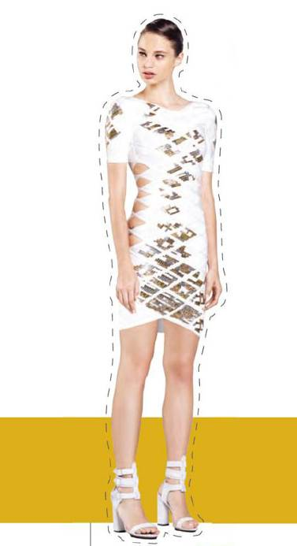
精彩家品：流行的星星摆件，让茶几也时髦一把。折叠星星小雕塑，赤铜色，每件售价24美元起，KO Sticks有售。
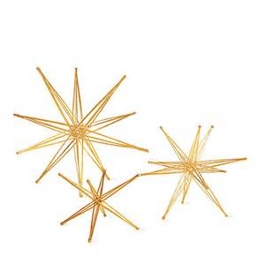
金色铁线吊灯：立体造型、简约的设计，绝对是现代餐厅中的点睛之作。售价675美元，Bend Goods有售。
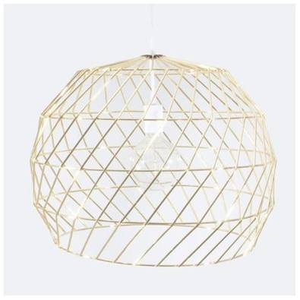
这一回连家中最不起眼的篮筐也时尚了一把。大个金色铁线篮筐，售价17美元，Walmart有售。
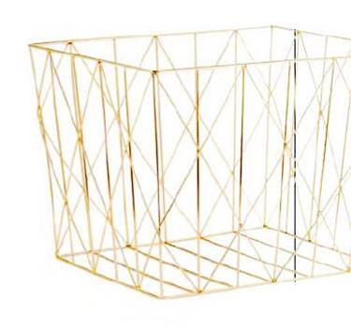
趁着春暖花开，在自家的小窝里也种上一些绿植，增添几分绿意也是不错的居家享受。Trigg壁挂花瓶，售价40美元，Umbra有售。
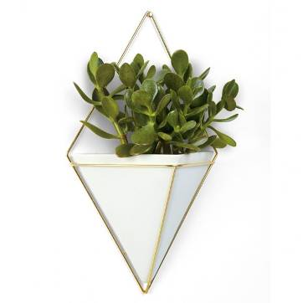
耀眼利落的金色金属搭配通透的玻璃桌面，又一次惊艳了众人。咖啡桌，售价2000美元，Bend Goods有售。
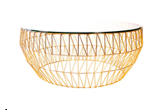
享受葡萄酒的醇厚美好的同时，怎能忘了为它找一个设计感十足的安放处呢？Hex葡萄酒架，售价68美元，Jayson Home有售。
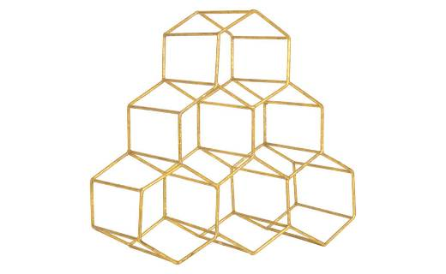
想为墙面增添几分个性化的装饰感，这款金属线镜框会是你最佳的选择。镜框，售价70美元，Walmart有售。
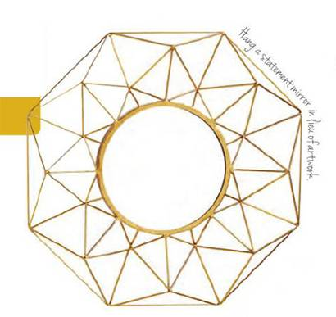
（来源：德科创艺）

────────────────────────────────
地址：福建省泉州市丰泽区城东街道办事处综合楼三楼（邮编362011）
电话：0595-22686788 传真：0595-22686799
网址：www.fjlaa.com 邮箱：fjlaa@fjlaa.com
────────────────────────────────

